**Procesverslag**

Wapen

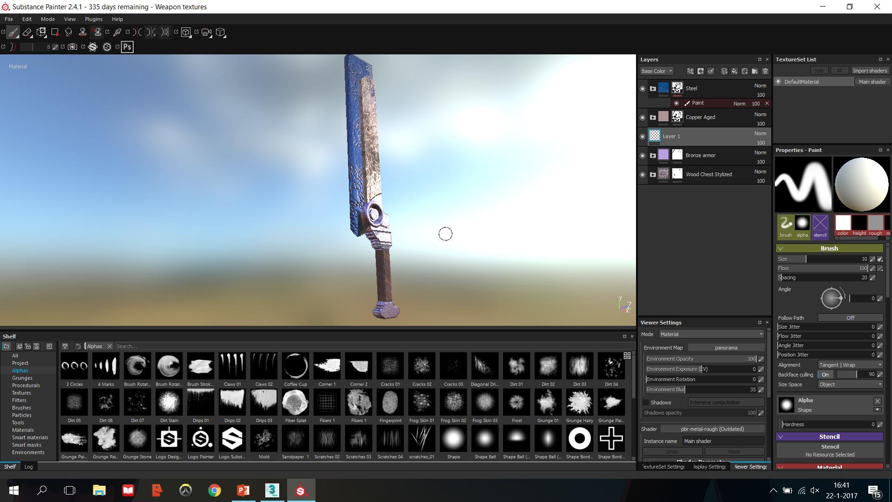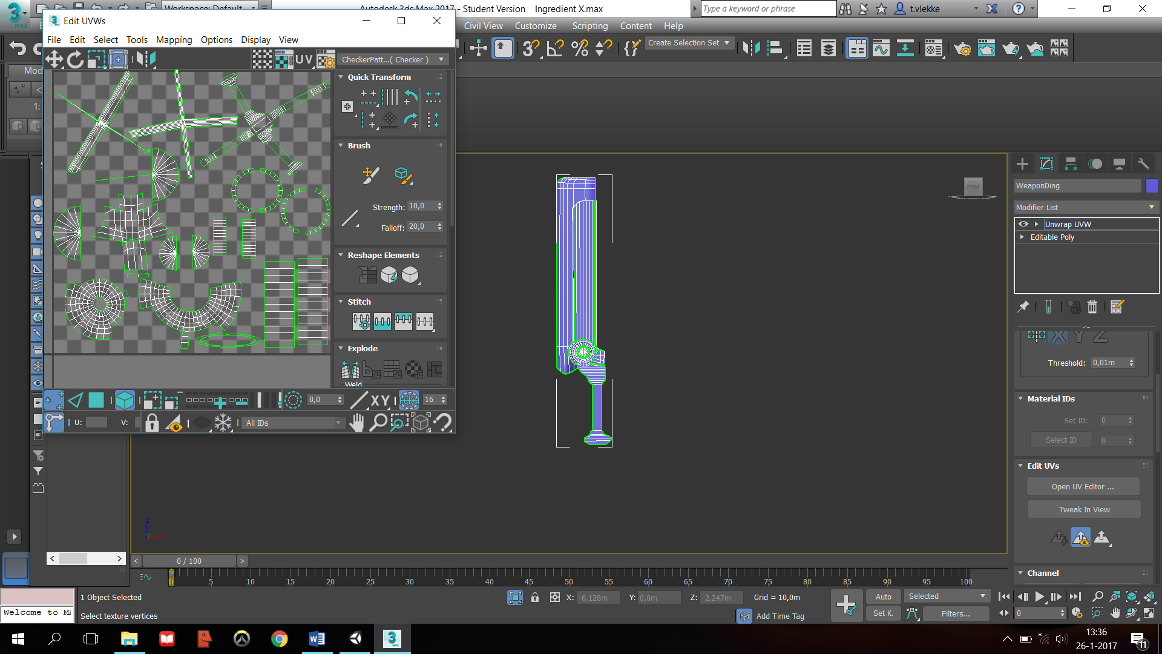Ik begon al vrij snel met het opzoeken van concept arts van het wapen van een karakter in League of 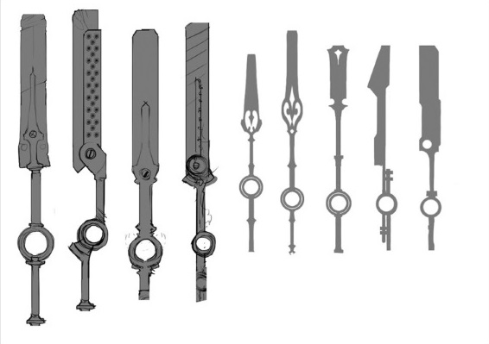Legends genaamd Ekko. Toen ik deze concept arts had gevonden ging ik al vrij snel aan de slag met het schetsen van mijn wapen. Ik had niet lang nodig om een concept te hebben waarmee ik tevreden was. Hierna ging ik het wapen in 3ds max maken om te kijken of ik er echt tevreden mee was. Dit was in principe mijn prototype. Ik was niet helemaal tevreden met hoe het wapen eruit zag dus ik begon aan een nieuw wapen. Hier rechts zie je het prototype en links is het wapen waarmee ik uiteindelijk verder mee ben gegaan. 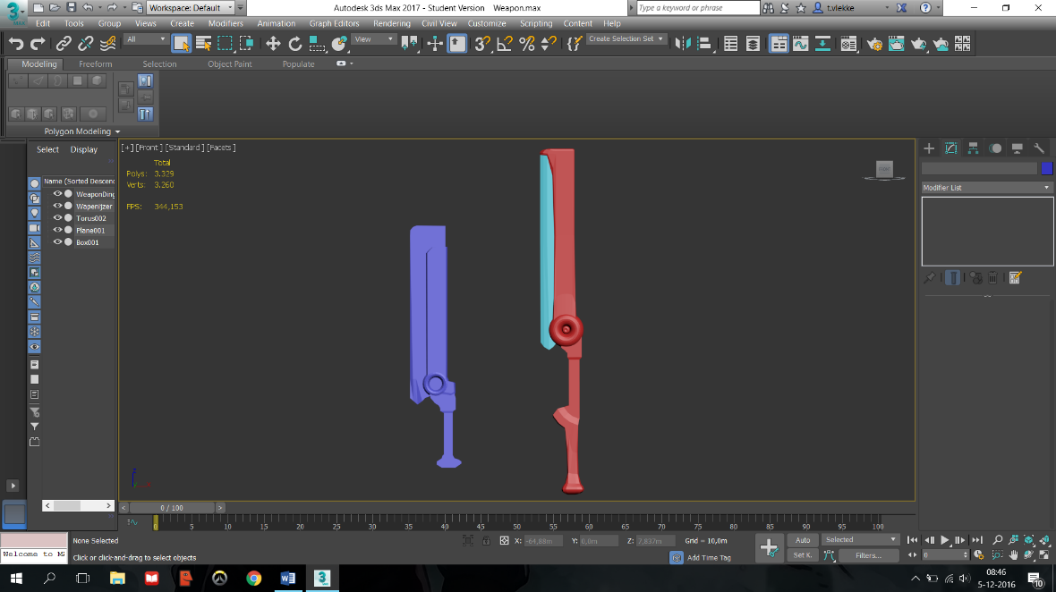

Nadat ik klaar was met de model ging ik deze unwrappen. Dit duurde vrij lang vergeleken het maken van het model zelf, omdat dit mijn eerste keer was om echt een model te unwrappen dat niet een

simpele box of sphere was. Toen ik uiteindelijk klaar was met het unwrappen ben ik mijn wapen gaan texturen. Ik was vrij tevreden met het uiteindelijke resultaat van mijn wapen.

Environment

Toen ik eenmaal klaar was met mijn wapen ging ik aan de slag met het maken van de scene met mijn wapen. Ik begon met simpele dingen zoals het kunnen bewegen en het kunnen rondkijken van de camera/blokje die ik als speler gebruik. Daarna begon ik een box te maken zonder material Zodat ik dingen kon uitproberen zoals triple jumps en het laten verwijderen van een blokje als je ernaar kijken en de linkermuisknop indrukt. Toen ik dit werkend had gemaakt, ging ik zorgen dat het er wat beter uit ging zien door ijzer materials te zoeken en op de objecten te zetten. Toen ik dit had gedaan importeerde ik mijn wapen met de bijpassende textures. Toen zag ik dat ik vergeten was mijn wapen goed te scalen dus moest ik hem opnieuw importeren nadat ik hem opnieuw gescaled had in 3ds max. Hierna ging ik features toevoegen aan de scene. Ik begon met het maken van een functie die ervoor zorgt dat als de speler gericht is naar het wapen en op de linker muisknop drukt, dat er een “bool” op true gaat staan.